[日期]
[文档标题]
[文档副标题]
[作者姓名]
[公司名称]

北京华品博睿网络技术有限公司
研究开发项目成果报告
项目名称： boss直聘网关v1.0版本
时 间： 2021年3月6日

一、项目概况
API Gateway，是出现在系统边界上的一个面向API的、串行集中式的强管控服务，这里的边界是企业IT系统的边界，可以理解为企业级应用防火墙，主要起到隔离外部访问与内部系统的作用。在微服务概念的流行之前，API网关就已经诞生了，例如银行、证券等领域常见的前置机系统，它也是解决访问认证、报文转换、访问统计等问题的。
API网关的流行，源于近几年来，移动应用与企业间互联需求的兴起。移动应用、企业互联，使得后台服务支持的对象，从以前单一的Web应用，扩展到多种使用场景，且每种使用场景对后台服务的要求都不尽相同。这不仅增加了后台服务的响应量，还增加了后台服务的复杂性。随着微服务架构概念的提出，API网关成为了微服务架构的一个标配组件。
zhipin-gateway是一个高性能、异步非阻塞的API网关，底层采用Netty作为网络通信框架，承载Boss直聘90%的入口流量。。
二、研究成果描述
截止 2019年12月底，zhipin-gateway 已完成指定的项目计划，其中包括技术调研、技术方案评审、代码开发、功能迭代、基准测试与性能优化。
目前已经完成的成果：
（1）统一接入
可以在网关管理平台上配置负载均衡策略与路由规则，配置修改实时生效，不需要重启网关，在保障网关稳定性的前提下动态的修改服务的负载均衡策略与路由规则，提高配置管理的效率。
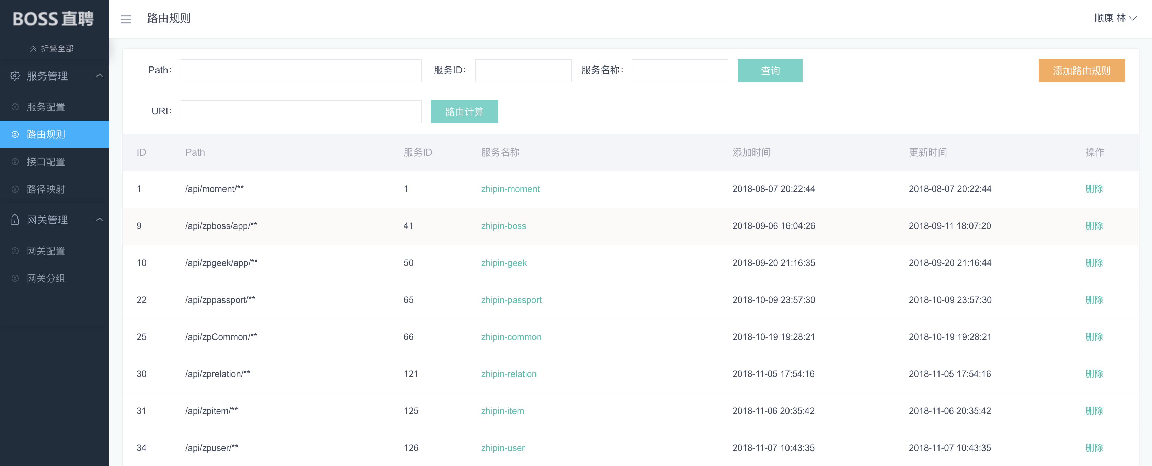
（2）流量管控
网关提供接口聚合功能，客户端可以在一次网络请求中同时访问多个后端服务的接口，既方便客户端进行功能开发同时也提高了用户的体验；网关支持针对接口与服务的访问速率控制，可以保障后端服务的稳定性；为了保证后端服务启动时处理速度较慢，网关会逐步增加分配给该服务的压力，经过一段时间后再把压力增加到预设置的值。
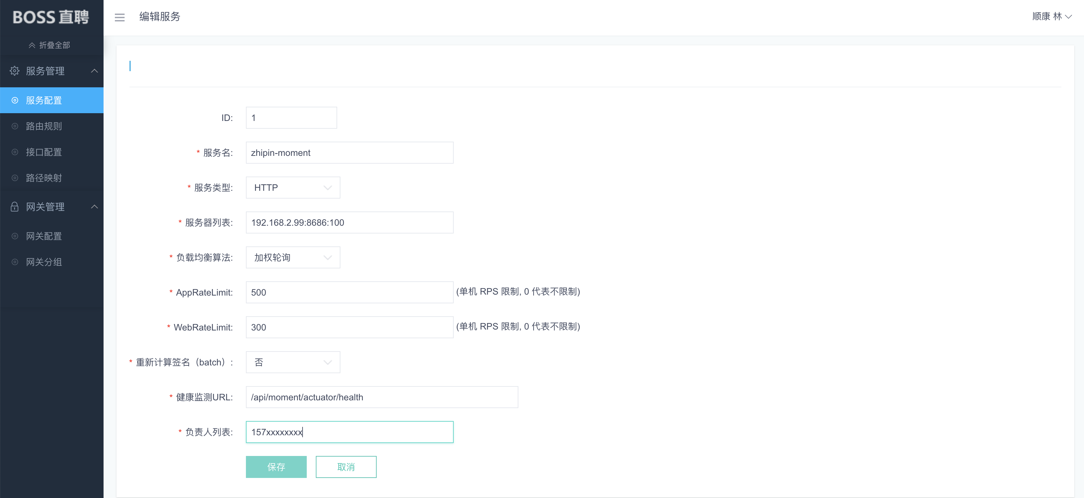
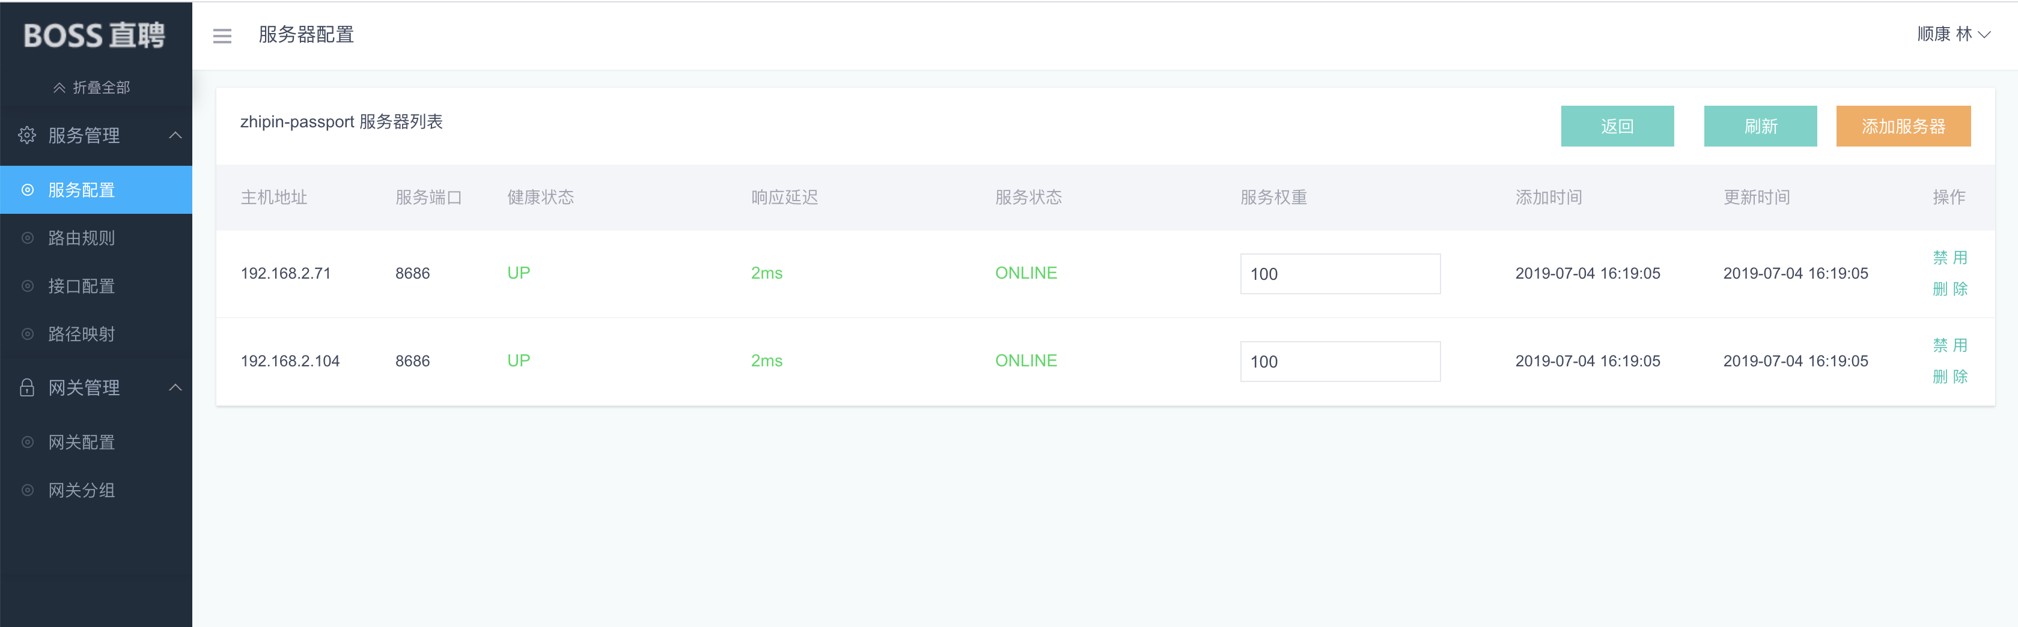
（3）安全防护
网关会对经过的所有请求做身份认证，只有身份认证通过的请求才能转发给后端的业务服务，并且网关会对后端服务返回的响应体做数据加密，保障用户数据的安全性；可以动态的配置IP与ID的黑名单与灰名单，限制部分可疑用户的访问，保障后端服务的稳定性与安全性。
（4）监控告警
网关会实时监控后端服务的健康情况，会实时摘除有问题的服务并触发短信报警，以便运维与开发人员可以快速介入。网关会收集每个请求在各个阶段的延迟并汇总入库，在Grafana监控平台上可以清晰的看到网关的整体处理延迟和各个接口的处理延迟情况，方便快速定位问题。
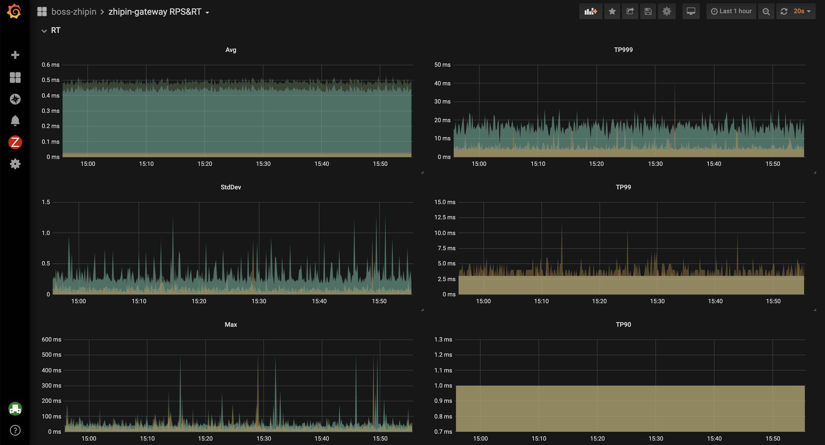
（5）性能优化
通过调整线程模型、引入编码协商、优化编码算法、优化Dubbo性能、消息聚合等手段，在阿里云ecs.ic5.4xlarge实例规格下，压测RPS为63k/s、TP90为9ms，相较于2019年年初网关的整体性能提升3倍以上。
三、项目实施情况
1、执行周期
整个项目工期自2019年1月至2019年12月
详细工期如下：
阶段一：2019年1月-2019年3月
请求鉴权、响应加密、负载均衡、健康监测、故障转移、动态路由
阶段二；2019年3月-2019年6月
多云负载均衡、URL Rewrite、接口聚合、管理后台
阶段三：2019年6月-2019年7月
加密性能优化、IP&ID黑灰名单、报警策略优
阶段四：2019年7月-2019年9月
编码协商、反爬虫、反垃圾
阶段五：2019年9月-2019年12月
Dubbo优化性能、JNI编码、线程模型优化。
2、关键技术及技术指标
网关底层采用Netty 作为网络通信框架，采用异步非阻塞编程模型，单机支持数万并发连接和每秒６万的请求，并保持较低的延迟。网关内部无状态，可以通过集群扩容的方式线性扩展处理能力，保障服务的稳定性。
Netty是一款基于NIO（Nonblocking I/O，非阻塞IO）开发的网络通信框架，对比于BIO（Blocking I/O，阻塞IO），并发性能得到了很大提高，通过两张图可以了解BIO和NIO的区别：
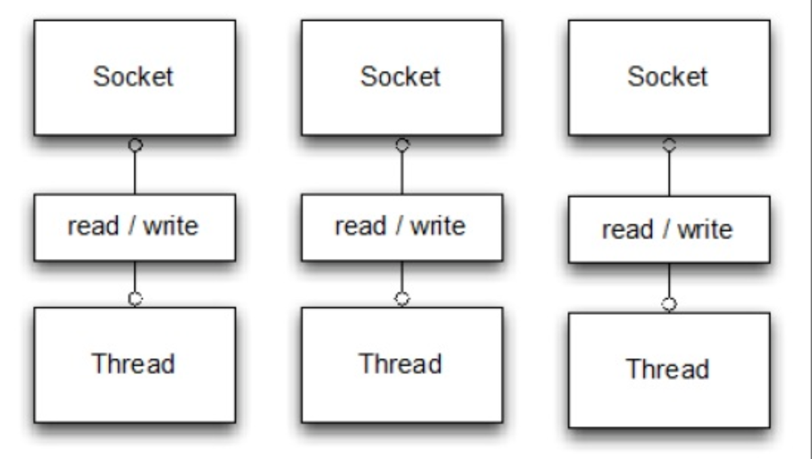
阻塞IO的通信方式
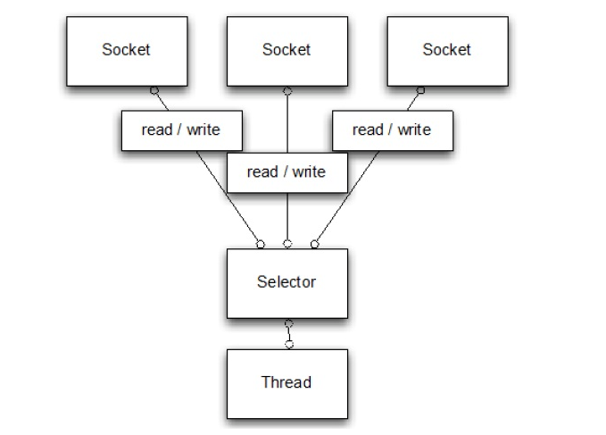
非阻塞IO的通信方式
从这两图可以看出，NIO的单线程能处理连接的数量比BIO要高出很多，而为什么单线程能处理更多的连接呢？原因就是图二中出现的Selector。
当一个连接建立之后，他有两个步骤要做，第一步是接收完客户端发过来的全部数据，第二步是服务端处理完请求业务之后返回response给客户端。NIO和BIO的区别主要是在第一步。
在BIO中，等待客户端发数据这个过程是阻塞的，这样就造成了一个线程只能处理一个请求的情况，而机器能支持的最大线程数是有限的，这就是为什么BIO不能支持高并发的原因。
而NIO中，当一个Socket建立好之后，Thread并不会阻塞去接受这个Socket，而是将这个请求交给Selector，Selector会不断的去遍历所有的Socket，一旦有一个Socket建立完成，他会通知Thread，然后Thread处理完数据再返回给客户端——这个过程是不阻塞的，这样就能让一个Thread处理更多的请求了。
下面两张图是基于BIO的处理流程和netty的处理流程，辅助你理解两种方式的差别：
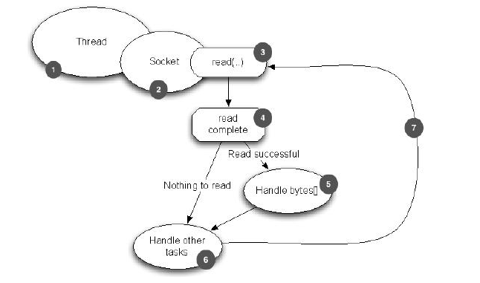
BIO的处理流程
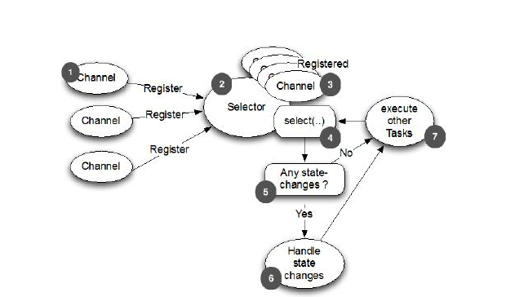
NIO的处理流程
除了BIO和NIO之外，还有一些其他的IO模型，下面这张图就表示了五种IO模型的处理流程：
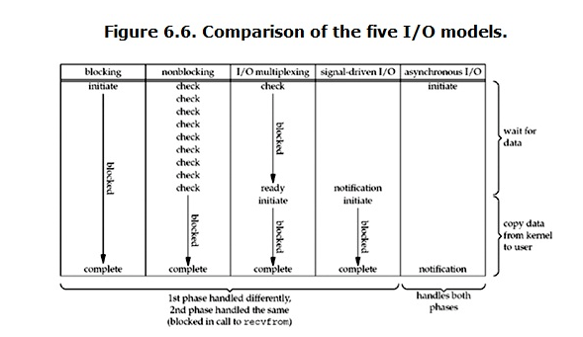
五种常见的IO模型
•BIO，同步阻塞IO，阻塞整个步骤，如果连接少，他的延迟是最低的，因为一个线程只处理一个连接，适用于少连接且延迟低的场景，比如说数据库连接。
•NIO，同步非阻塞IO，阻塞业务处理但不阻塞数据接收，适用于高并发且处理简单的场景，比如聊天软件。
•多路复用IO，他的两个步骤处理是分开的，也就是说，一个连接可能他的数据接收是线程a完成的，数据处理是线程b完成的，他比BIO能处理更多请求。
•信号驱动IO，这种IO模型主要用在嵌入式开发，不参与讨论。
•异步IO，他的数据请求和数据处理都是异步的，数据请求一次返回一次，适用于长连接的业务场景。
四、成果的创新性与先进性
（1）简单易用，减少运维成本
相较于传统的网关，zhipin-gateway 提供了功能完善且简单易用的网关管理平台，运维与研发人员可以在网关管理平台上快速的修改配置，极大的减少运维操作成本，提高工作效率。
（２）高性能，高可用
zhipin-gateway在研发初期就制定了高性能与高可用的目标，在2019年中通过不断的优化网关的整体结构、编码协商、优化线程模型、优化编码性能将网关的性能推向极致，并且通过完善的监控指标与一系列的安全限制，保证网关的可用性。
五、人才培养
通过本项目的实施，公司融合了一支精诚合作、团结进取的优秀研发团队。
通过创新人才培养方法，充分发挥了管理人才和技术人才的作用，提高了研发能力和水平，造就了一支创新型研发人才队伍。
建立了研发人员绩效考核办法，以公司制定的新产品开发计划为基础，以公司新产品开发目标和经营目标为导向，年终结合目标责任制要求进行绩效考核，根据绩效考核情况最终确定其报酬，并设立薪资奖励、职务晋升和特殊业绩奖励等多种奖励机制，稳定了技术人员队伍，为公司发展打下了坚实的基础。
六、技术条件
公司的员工通常拥有专科及以上学历，以及在国内外知名企业的工作经验，其对相关产品认识深刻，具有相关应用行业的丰富开发经验。公司建立了完善的培训机制，包括外部培训和内部培训。公司结合已完成的项目，建立了关键软件模块化库以作为资源共享库，为技术工程师的学习和交流提供了平台。公司技术研发部成立了项目小组，按照项目管理的要求，依据管理规定、管理办法、作业标准三级管理层次，落实并执行项目立项、项目计划、设计编程调试、测试验收等管理办法，各节点均有检查和验收。
七、资金使用情况
项目投入经费 130.07 万元，详见《研发项目加计扣除研究开发费用情况归集表》。

